宜春学院高等学历继续教育
学习平台使用指南及常见问题答疑

目录
一、新生必读 2
1.1账号与登录密码 2
二、网页端使用指南 2
2.1网页端登录 2
2.2学籍确认 3
2.3账号激活（缴纳平台服务费） 3
2.4查看课程安排 4
2.5查看得分规则 4
2.6作业 5
2.7考试 5
2.8成绩查看 6
2.9个人中心 7
三、APP使用 7
3.1移动端登录 7
3.2账号激活（缴纳平台服务费） 8
3.3移动端学习指南 9
3.3考试 10
3.4个人中心 10
四、常见问题答疑 11

注意：请按照学校通知的账号密码登录，切勿自行注册账号，否则无法学习。

新生必读

1.1账号与登录密码
账号为ycxy加学号，初始密码为ycxy加学号后四位
登录后需绑定手机号，修改新密码，新密码须含大小写字母及数字或符号。
1.2登录方式介绍
- 电脑端：访问https://www.qingshuxuetang.com（建议使用谷歌浏览器）
- APP端（手机/pad）：在应用商店安装“青书学堂”或扫下方二维码下载
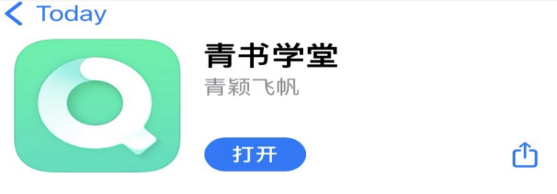
详细的登录图示见下文第二部分。

网页端使用指南

2.1网页端登录
浏览器输入网址 https://www.qingshuxuetang.com/ycxy
选择“账号密码登录”，按提示依次输入账号密码等信息，点登录后绑定手机号，修改密码后重新登录即可。
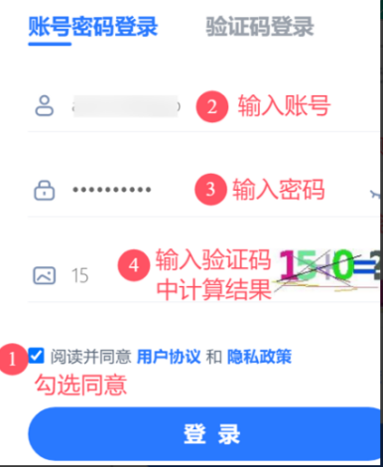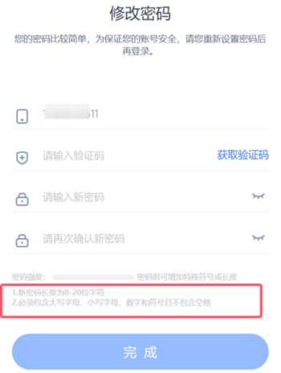

注：新密码长度为8-20位字符；须包含大写字母、小写字母、数字和符号且不包含空格。

2.2学籍信息确认
登录学习平台之后会弹出学籍信息提供确认，可在此确认本人的学籍信息是否正确，如果有误，可以点击反馈。确认无误之后即可开始学习。
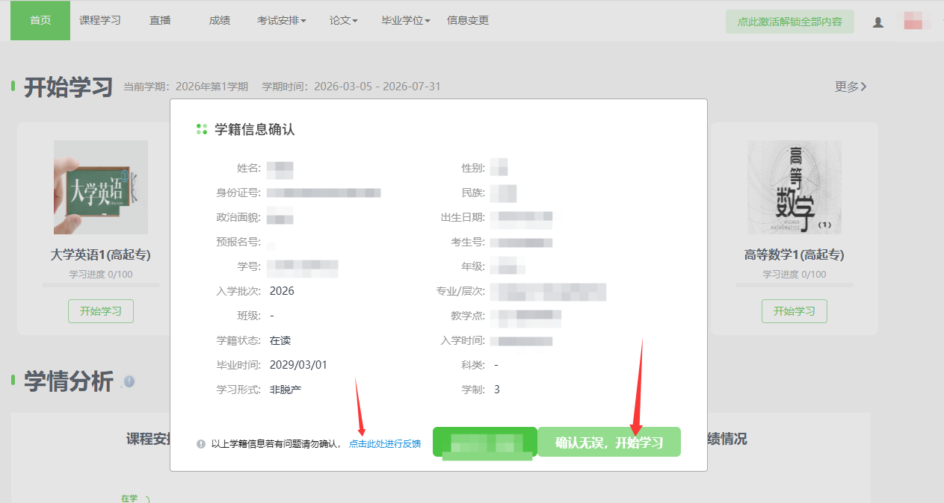

2.3账号激活（平台服务费）
点击右上角进行账号激活缴费，选择其他费用进入缴纳平台服务费。
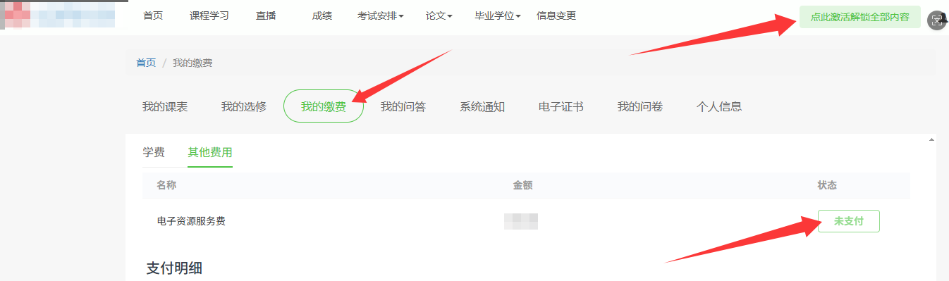

2.4查看课程安排
点击课程学习，可以按学期查看课程开始计划；
或点击“右上角姓名-我的课表”，可查看老师已发布在平台的课程安排。
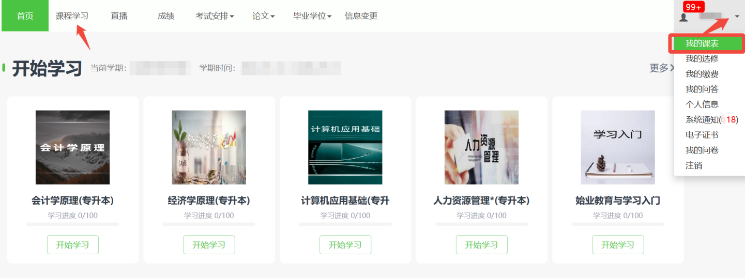

2.5查看得分规则
学习前应先了解每门课程的得分规则，在“课程学习”点击封面进入查看。
下图为示例。
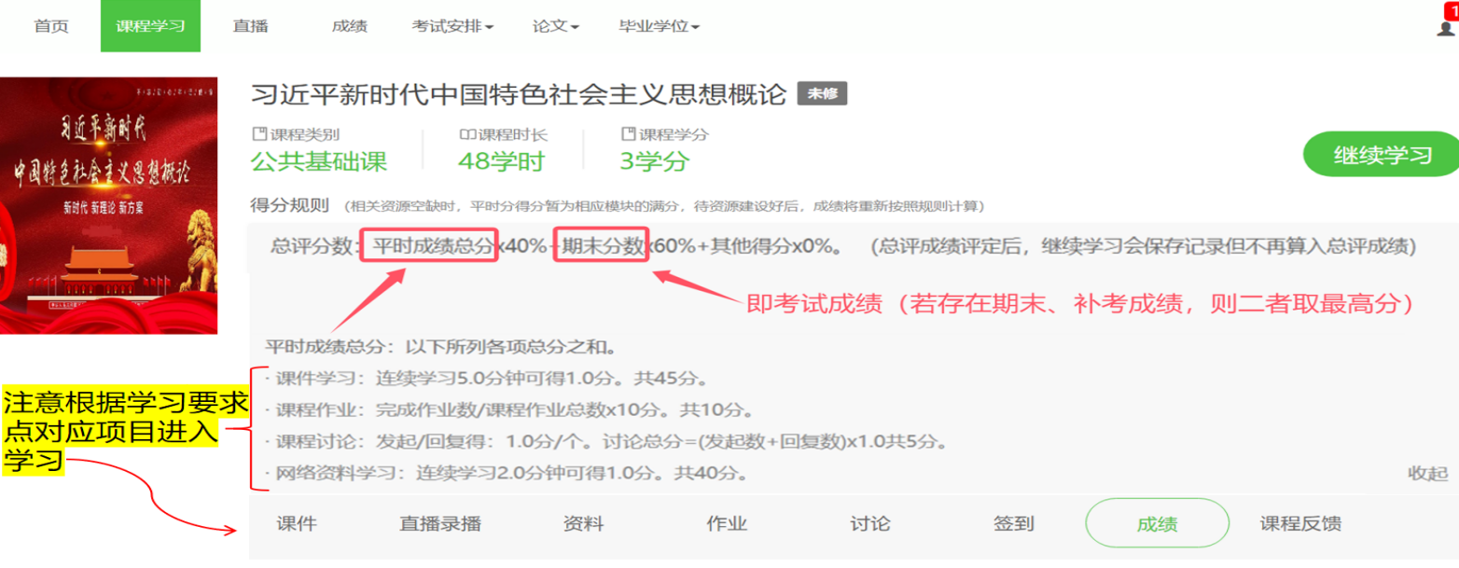
【注意】：
①视频学习需连续学习达到规定时长（如XX分钟）才计XX分，不足1分钟不计分；
②多开浏览器窗口以最后的一个窗口为准，其他无效，请勿多浏览器学习；
③完成视频观看后，还可通过做作业、学习网络资料、登录拿到其他项分数。
具体可以查看得分规则。

2.6作业
当学校发布作业后，点击课程封面，进入课程，点击开始答题，完成后点“提交答案”，作业可重复答题。
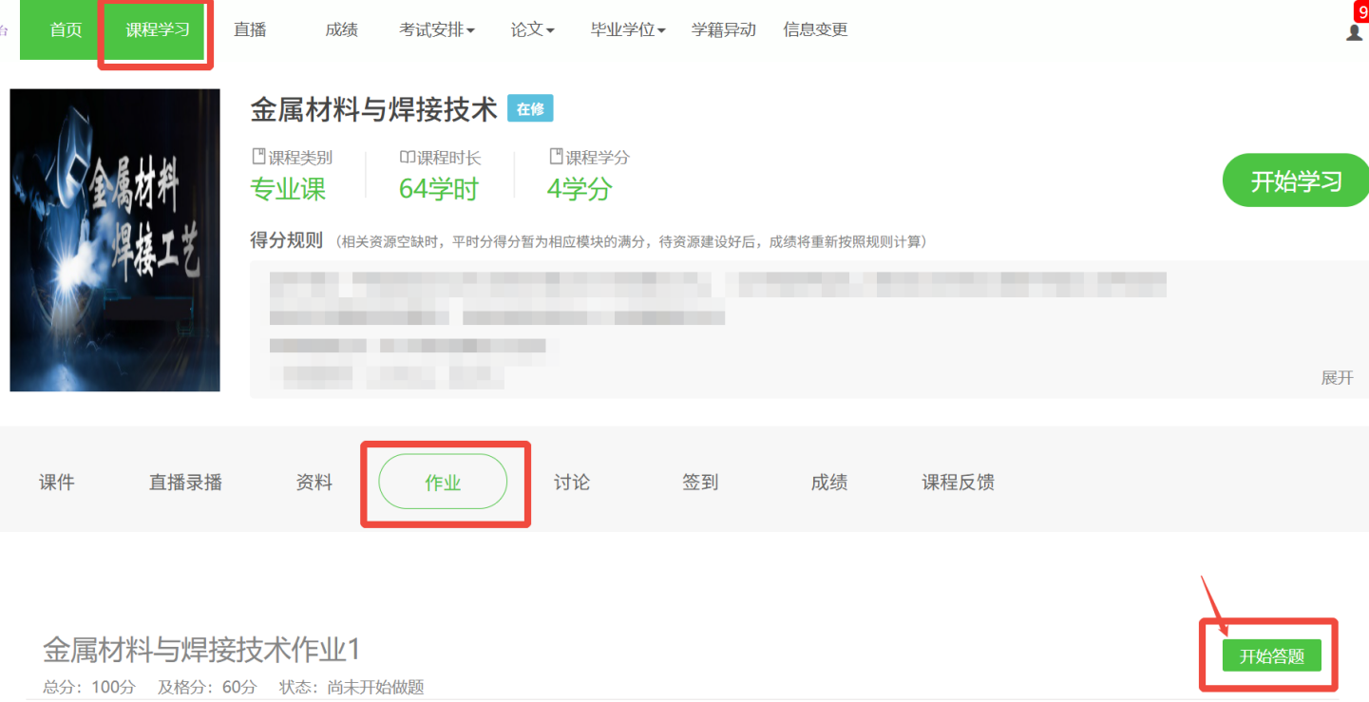

2.7考试
考试分为“期末考试”和“补考”，若有多次考试则取高分。
点击考试名称进入，答题后点“提交试卷”即可。
若无考试，说明老师尚未发布。
注意：
①考试仅可提交一次，提交后无法再次进入。
②若显示待批改（或待发布），请等待学校批改（或审核）完成后再查看成绩。
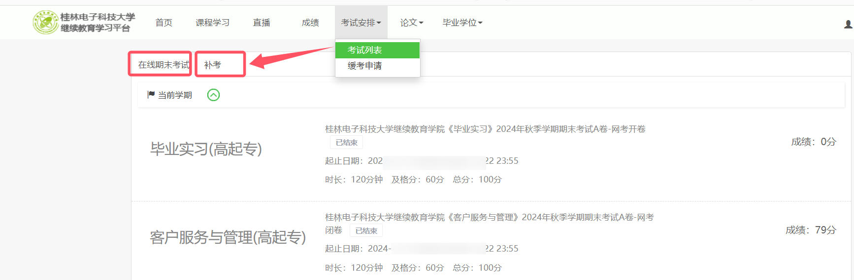

2.8成绩查看
(1)点击【成绩】处展示的是所有课程总成绩列表：
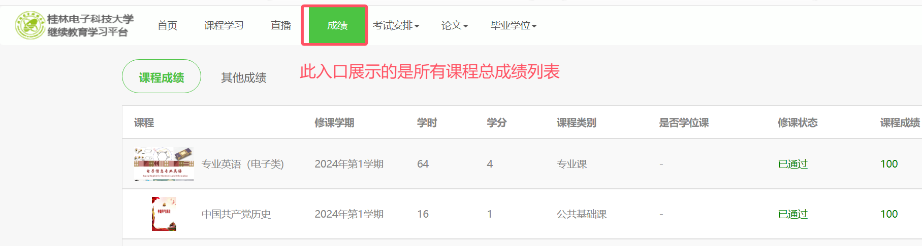
(2)【课程学习-成绩】处展示的是单门课程成绩详情：
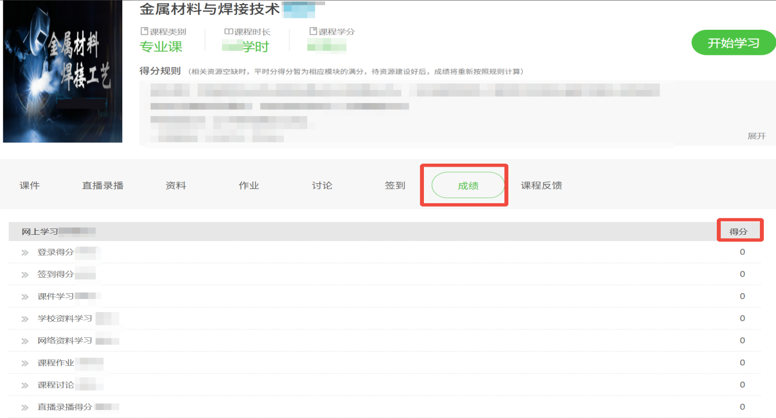
(3)修课状态说明：
已结束的学期是否可以补学更新成绩，以及更新频率以学校安排为准。
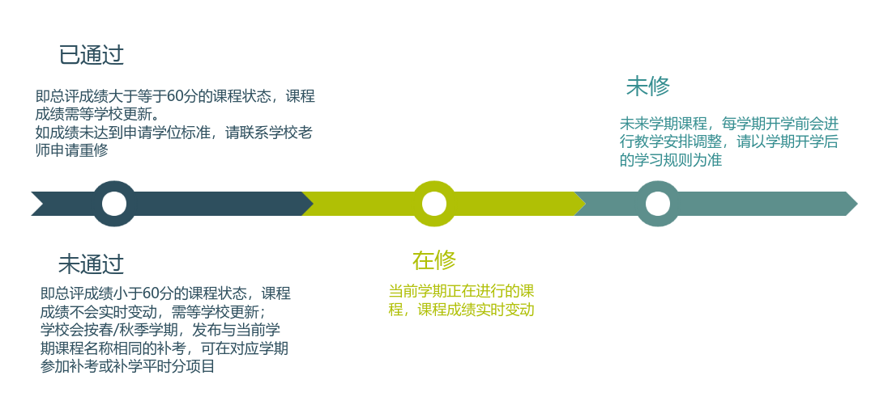

2.9个人中心
(1)个人中心：点击右上角姓名进入，可管理信息、修改密码。
(2)系统通知：查看学校或系统通知，请留意。
(3)咨询帮助：点“在线咨询”咨询平台使用问题；考试安排等事宜请联系学校老师。

APP使用

3.1移动端登录
用移动设备扫下方二维码或在应用商城下载“青书学堂”APP。

点击【账号密码登录】，输入账号（ycxy加学号）和密码（初始密码ycxy加学号后四位）图形验证码为计算题的结果，初次登录需要绑定手机号修改密码。
注意新密码要含大写字母小写字母、数字或符号，密码设置后需重新登录。
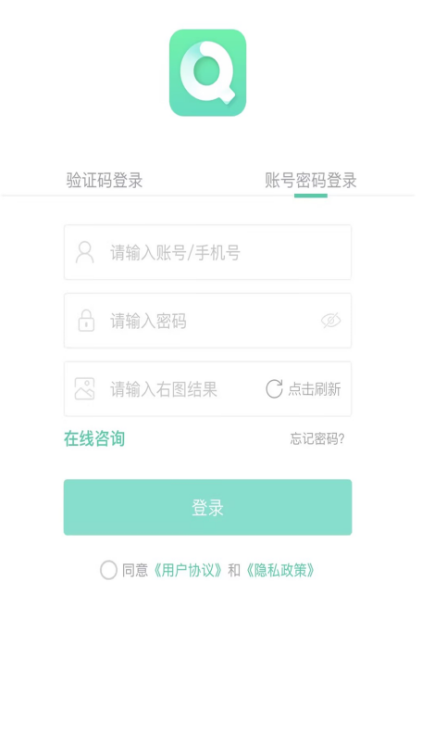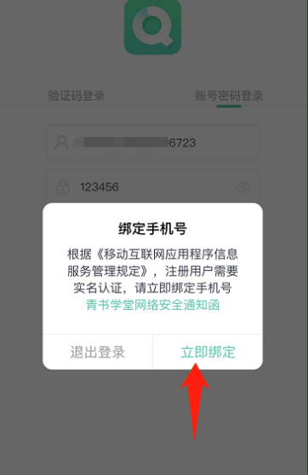

3.2账号激活（缴纳平台服务费）
①左下角点击学习，点击激活，选择付款方式，进行缴费；
②或者右下加点击我的，点我的缴费，选择平台服务费，进行缴费；
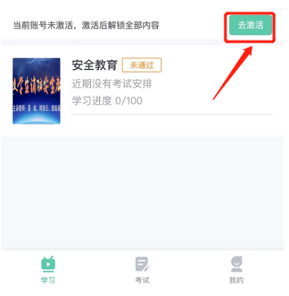

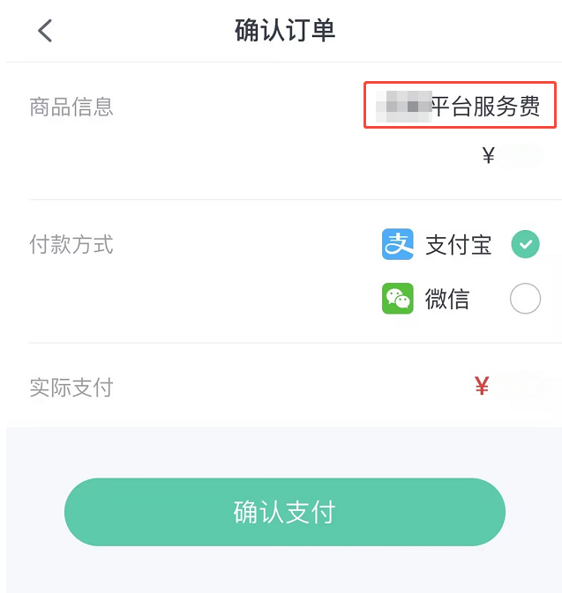

3.3移动端学习指南
（1）在“在“学习”入口可查看当前学期课程列表；
点击左上角可切换学期；点击右上角可查看课表；
点击某个课程名称进入学习中心；
得分规则：进入某门课程后总成绩分配在最上方，平时分每个栏目有单独说明，按提示完成各项学习。
注意：APP的连续学习规则与网页端一致，需联网且连续学习状态下才计分。
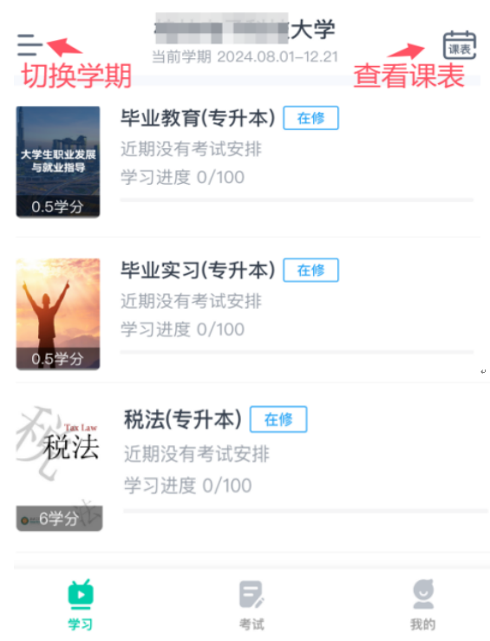
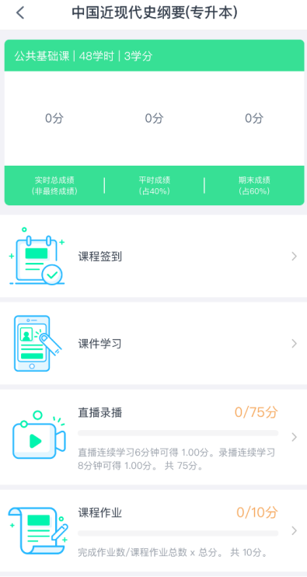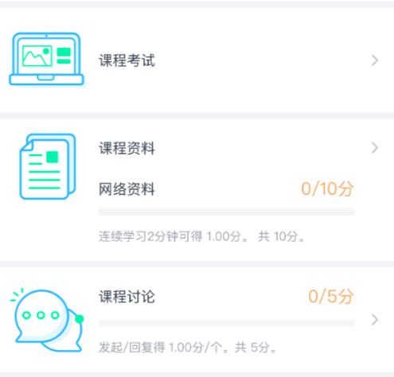

3.3考试
在“考试”界面选择对应考试类型，根据页面提示进入考试即可；
若无考试，则表明老师还未发布。
注意：
①考试仅可提交一次，提交后无法再次进入。

②若显示待批改（或待发布），请等待学校批改（或审核）完成后再查看成绩。
③若存在多个学期补考，点左上角“ ”切换学期查看。
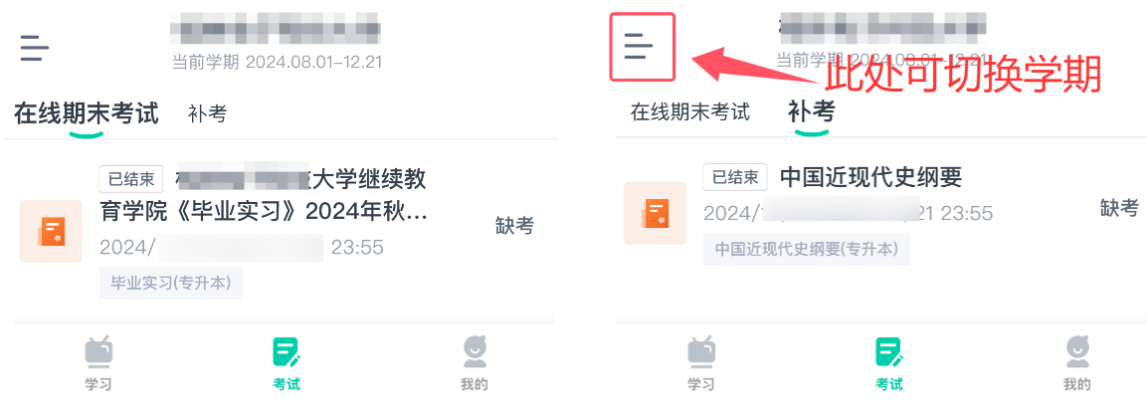

3.4个人中心
(1)在“我的”界面，可进行个人信息及相关辅助功管理。
(2)右上角消息图标可查看学校或系统发送的通知，请注意关注。
(3)“帮助与反馈”入口，可进行平台使用方面问题咨询。
(4)若涉及学校考试计划安排等事宜，请直接与学校老师联系。
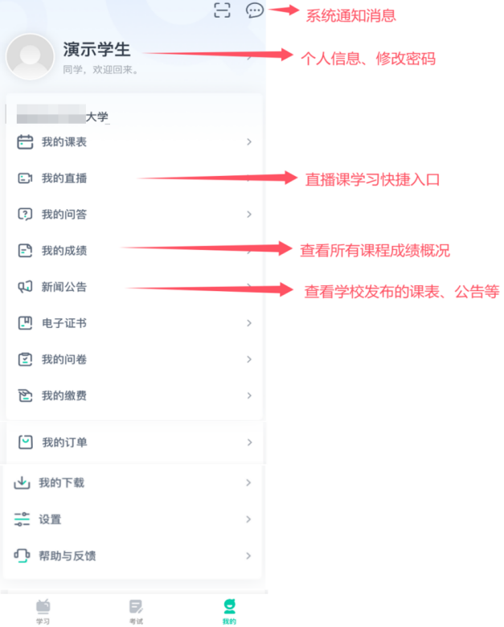

常见问题答疑
序 | 类型 | 问题描述 | 解决方案
1 | 登录 | 登录失败 | 换个浏览器打开网址后重新登录。
1 | 登录 | 手机号已被绑定 | 联系在线客服或学校老师解绑手机号后，重新登录绑定。
1 | 登录 | 忘记密码 | 未绑定手机号的联系学校老师重置密码。  已绑定手机号的使用验证码登录，在个人中心修改密码。
1 | 登录 | 收不到验证码 | ①首次登录请使用学校提供的账号密码，绑定手机号后方可用手机号和验证码登录。  ②修改密码收不到验证码，可能是绑定的手机号已停用。请联系学校老师解绑后重新绑定新手机号。
2 | 学习 | 没有学习内容/看不到课程 | 请使用学校提供的账号密码登录，勿自行注册。如使用学校账号仍无课程，请联系在线客服。
2 | 学习 | 没有作业/考试/直播/课表/网络资料 | 学校尚未发布，请耐心等待。
2 | 学习 | 没有课件、  提示暂无资源字样 | ①可能是直播课或无课件学习项，请查看得分规则确认。  ②如确认是网络授课课程，请联系老师。
2 | 学习 | 课件能否倍速播放/自动连播 | ①手机不支持倍速或自动连播。  ②电脑端可倍速播放，但学习时间仍按实际时长计算。  ③手机和电脑均不支持自动播放下一章。
3 | 成绩 | 已学习课程平时成绩项目，成绩无变化 | ①确认学习项目是否对应得分规则（网络课件/直播课）。  ②如课程处于已通过/未通过状态，成绩锁定，学习记录保存但不立即出分，需学校更新。  ③未按规则学习（如连续学习时长不足）不计分。  ④学籍状态需为“在读”才计分，异常请联系学校确认。
3 | 成绩 | 参与直播但无成绩 | ①确认学习项目是否对应得分规则。  ②直播成绩实时变化，但可能存在网络延迟问题，建议直播结束后查看。
3 | 成绩 | 直播讨论区发言但课程讨论分无成绩。 | 仅限网页端【课程学习-讨论】或APP端【学习-课程讨论】的讨论才计分。直播中互动不计分。
3 | 成绩 | 成绩更新时间 | 当前学期成绩实时更新；  已结束的学期是否更新，更新频率以学校安排为准。
4 | 考试 | 交卷显示错误/无法交卷 | ①如交卷失败，建议保存答案后更换浏览器或设备；  ②检查网络，考试结束会自动交卷；  ③多个设备同时登录导致，退出其他登录设备后重试。
4 | 考试 | 考试成绩显示待批改/待发布 | ①待批改表示主观题需老师批改，完成后显示成绩。  ②待发布表示存在成绩审核环节，待学校审核完毕后显示成绩。

